台南縣仁德國小九十八學年度第一學期期中評量數學科試題
命題範圍﹕康軒版第一冊第一單元至第五單元 一年 ___班___號 姓名：__________

一、圈圈看：共6分
看數字卡，圈出正確的數量。
1.
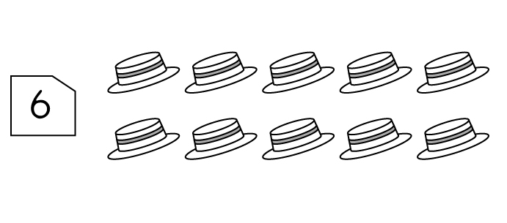
2.
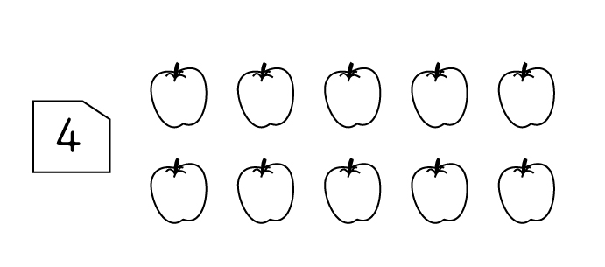
3.
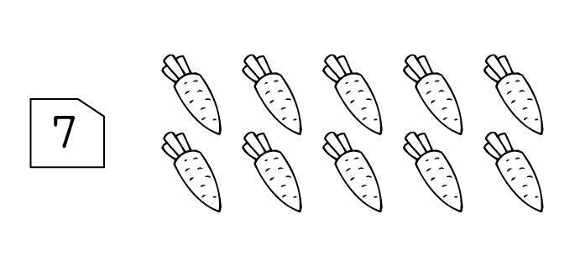
二、畫畫看，做做看：共8分
- 鉛筆的數量和幾個○一樣多？

- 數一數，再畫出一樣多的○。
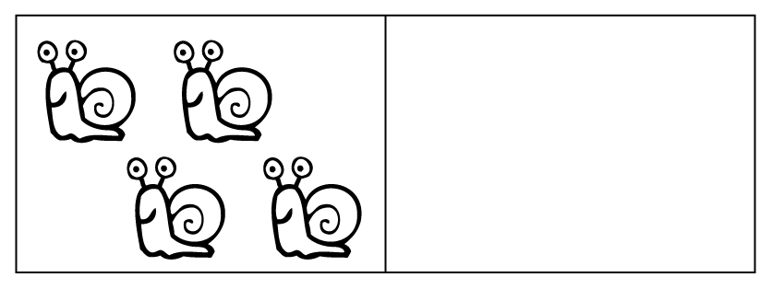
- 畫出和下圖一樣長的直線。
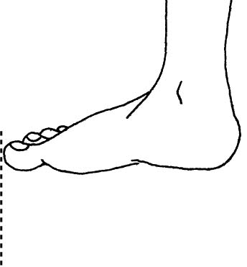
- 畫出和下圖一樣長的直線。
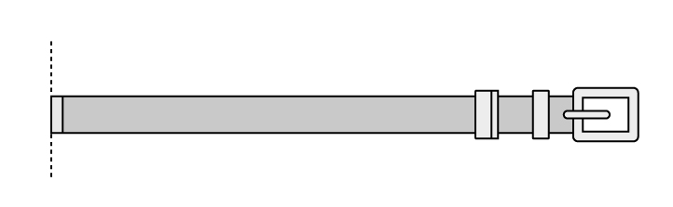

三、比比看：共12分
- 最長的打ˇ。
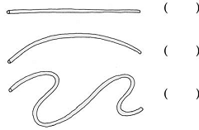
- 比較短的車打ˇ。
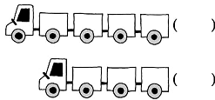
- 最短的打ˇ。
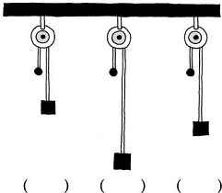
- 最長的打ˇ。
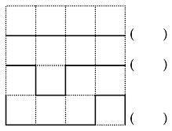
四、畫○做做看：共10分
1.白雪公主左手牽著5個小矮人，右手牽著2個小矮人，白雪公主一共牽著幾個小矮人？
( )個
※背面還有題目。
畫○做做看：
2.有10顆蛋，破了2顆，還剩下幾顆蛋？
( )顆
3.明明原有2顆彈珠，同學又給他6顆，明明一共有幾顆彈珠？
( )顆
4.冰箱裡有9個布丁，吃掉5個後，還剩下幾個布丁？
( )個
5.1枝蠟燭代表1歲，表哥過生日，蛋糕上有8枝綠蠟燭和2枝紅蠟燭，表哥今年幾歲？
( )歲
五、填填看：共18分
- 數一數，圈圈看。
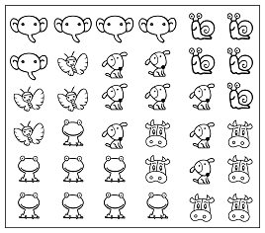
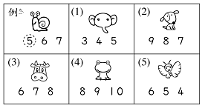
- 從右邊數的第( )籃的蘋果最多。
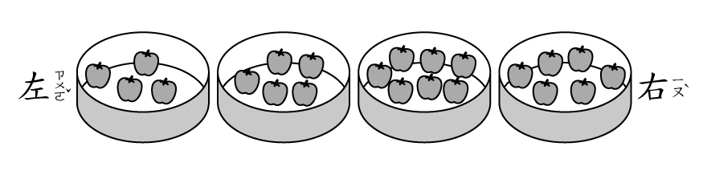
- 美美、小艾和小利，( )離玉安最遠。
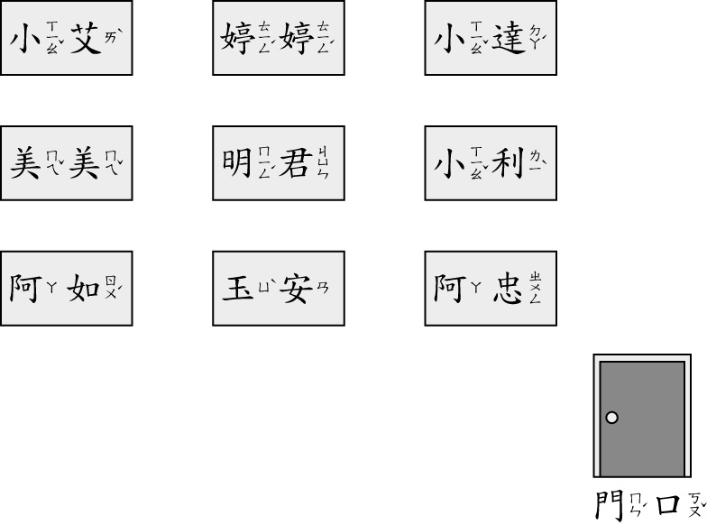
- 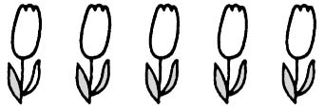和，一共是( )朵花。
- 用什麼東西來畫線會最直？在 ( )裡打ˇ。
( )尺
( )圓規
( )小黃瓜
六、選擇題：共6分
- （ ）小娟排在第2個，誰不是排在她的後面？ (1)阿俊排在第1個 (2)惠惠排在第3個 (3)佳佳排在第8個 (4)阿秀排在第4個
- （ ）哪一組數字的先後順序是正確的？ (1)3，5，4 (2)7，8，9 (3)2，3，1 (4)7，9，8
七、連連看：共18分
- 寫寫看，再把合起來是10的連起來。
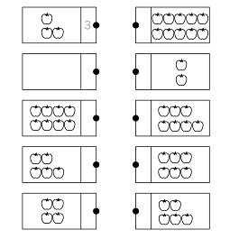
- 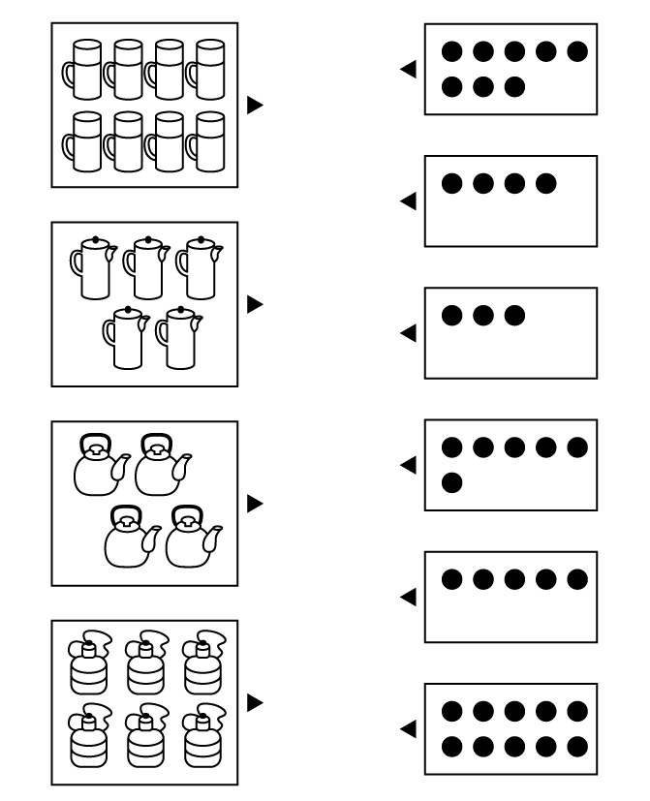
八、看圖回答問題：共22分
- 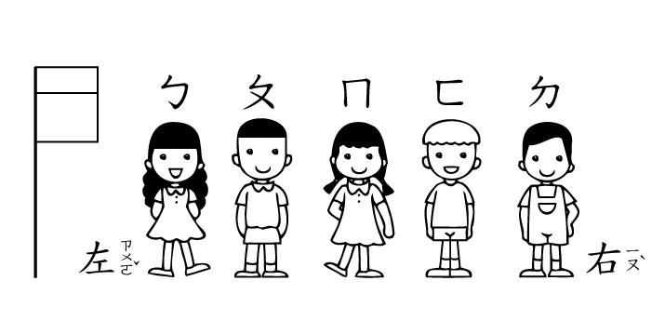
(1)一共有( )個小朋友在等 公車。
(2)從左邊數起：
ㄅ排在第( )個。
ㄈ排在第( )個。
ㄉ排在第( )個。
- 花種在第( )個盆子裡。
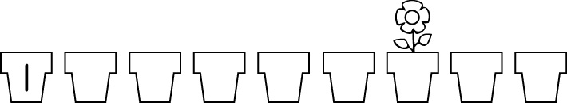
3.
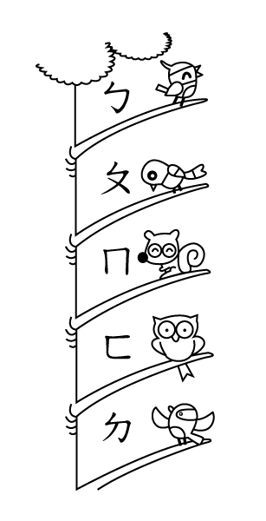
(1)樹上一共有( )隻動物。
(2)從上面數起：
ㄅ排在第( )個。
ㄈ排在第( )個。
ㄇ排在第( )個。
4.
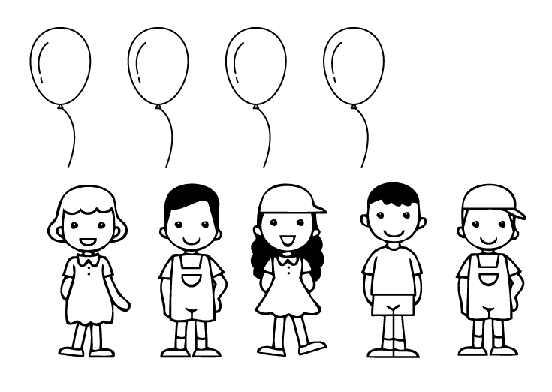
(1)全部有( )個小朋友。
(2)一人一個氣球，氣球夠不夠 ？( )

家長簽章﹕

